LORO-N Übergangsrohre

LOROWERK

Eigenschaften

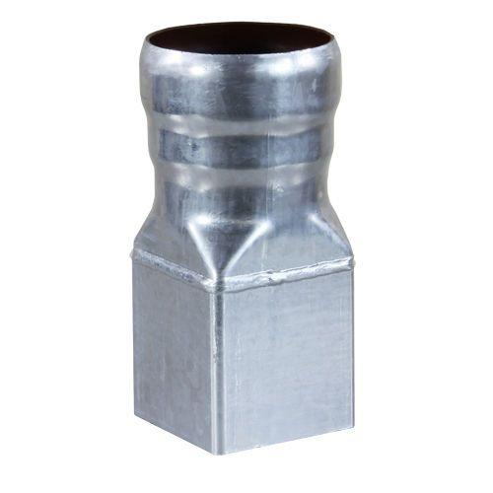

Form

quadratisch

Werkstoff

Kupfer, Stahl

Nennweite DN

70,00 - 80,00